**ФЕДЕРАЛЬНОЕ ГОСУДАРСТВЕННОЕ БЮДЖЕТНОЕ ОБРАЗОВАТЕЛЬНОЕ УЧРЕЖДЕНИЕ ВЫСШЕГО ОБРАЗОВАНИЯ «РОССИЙСКИЙ БИОТЕХНОЛОГИЧЕСКИЙ УНИВЕРСИТЕТ (РОСБИОТЕХ)»**

Международный технологический колледж

ПЦК «Информационные системы»

Дисциплина «Проектирование и дизайн информационных систем»

Отчет к лабораторной работе № 3

«Ознакомление с продуктом Figma»

Выполнил:

студент группы 22б-исо-1

Сахацкая В.П.

Принял:

преподаватель Багин В.А.

Москва

2025 год

**Цель работы:**

1) ознакомиться с функционалом бесплатного онлайн-сервиса Figma;

2) приобрести первоначальные навыки использования сервиса Figma на основе специально подготовленного проекта.

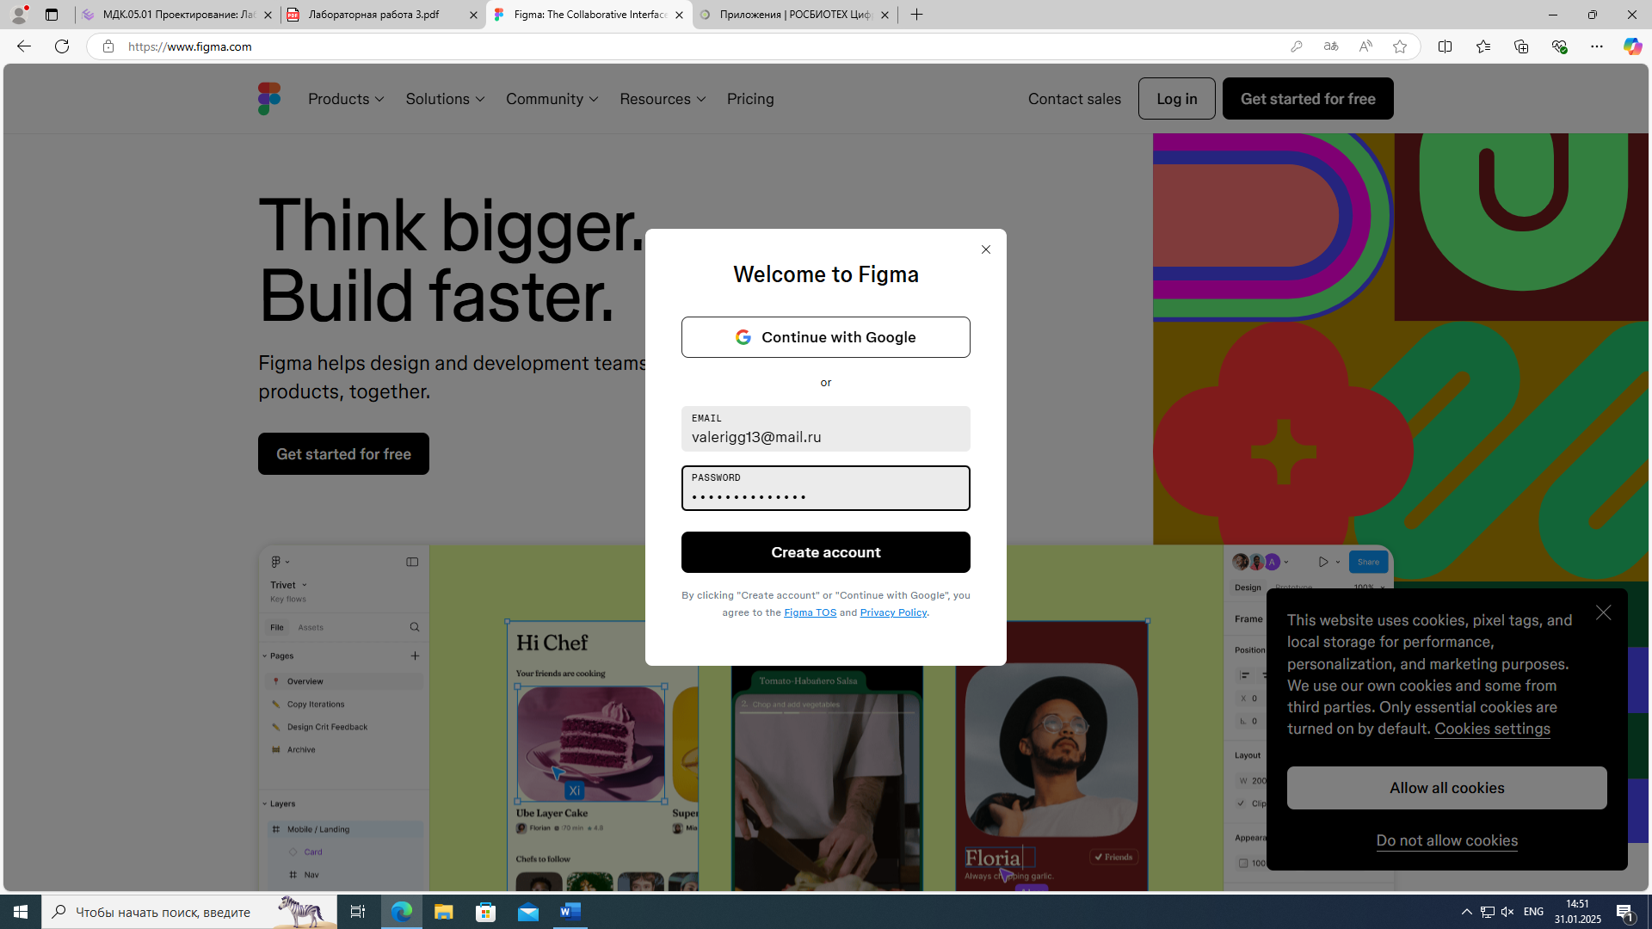

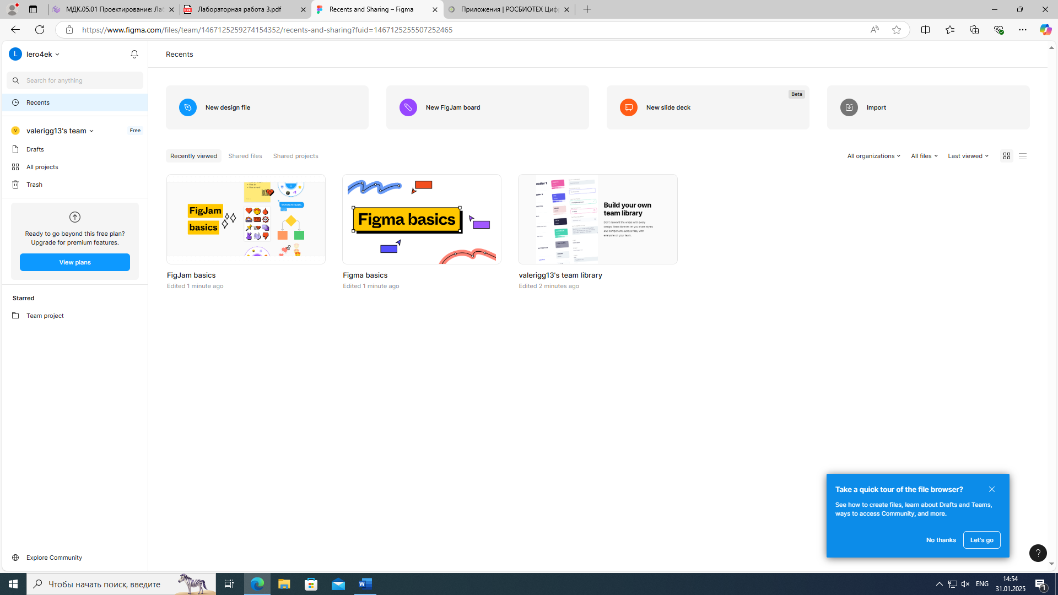

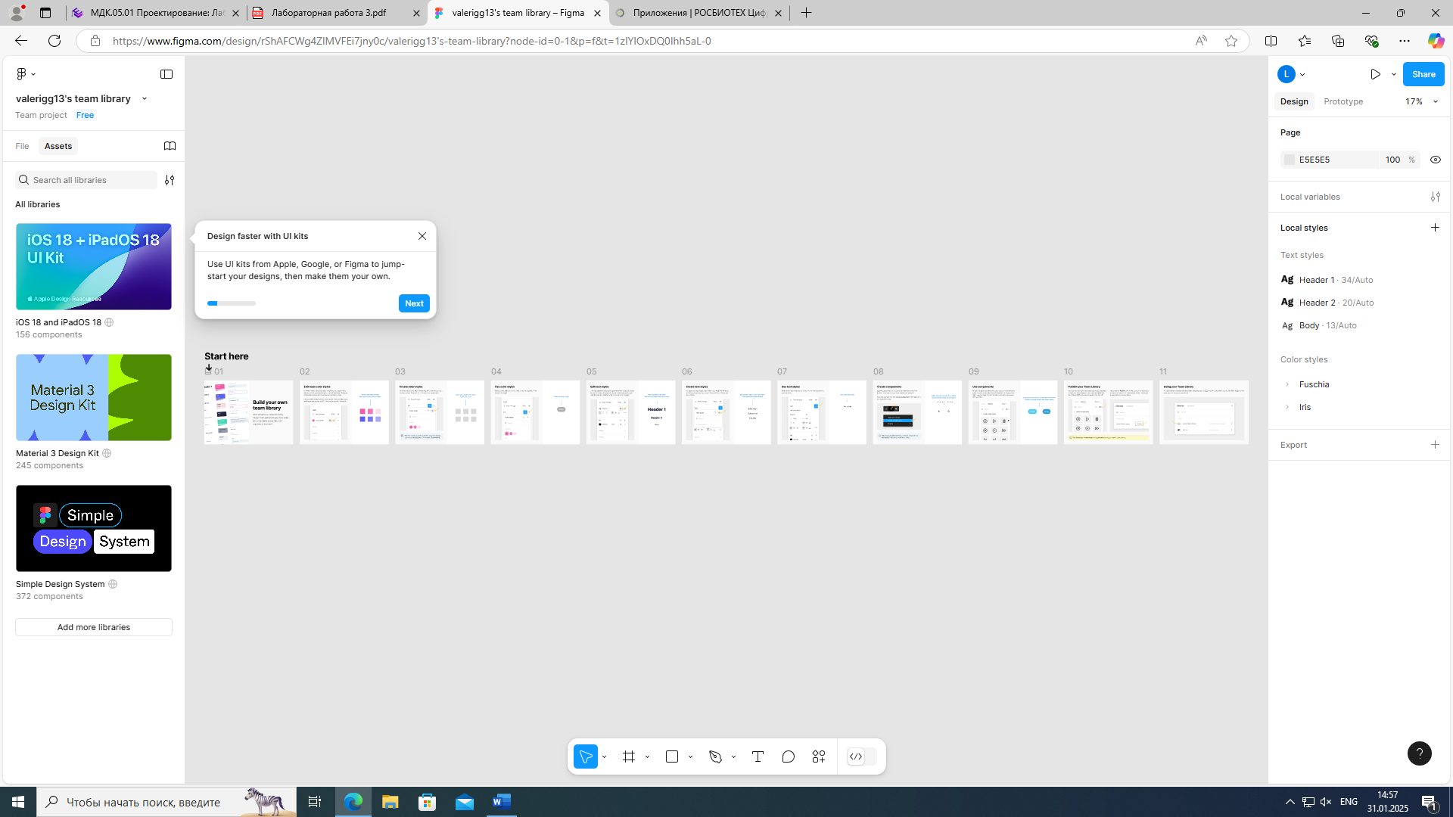

Изучаю

**Контрольные вопросы:**

1. Figma предназначен для создания дизайн-проектов, прототипов, интерфейсов веб-сайтов и мобильных приложений.

2. Преимущества Figma: он является онлайн-инструментом, что позволяет командам работать над проектами одновременно, обеспечивает простую адаптацию для различных устройств, обладает удобным пользовательским интерфейсом. Недостатки: не все функции могут быть доступны в реальном времени в онлайн-режиме, иногда могут возникать проблемы с быстродействием при работе с большими проектами.

3. Рабочее окно Figma состоит из области холста (Canvas), панели инструментов (Toolbar), панели свойств (Properties Panel), панели слоев (Layers Panel) и панели прототипирования.

4. Панель инструментов рабочего окна Figma содержит такие кнопки, как выбор объектов (Selection), кисть (Draw), фигуры (Shapes), текст (Text), линии (Lines), соединение (Connect), масштабирование (Zoom) и др.

5. Базовые свойства слоя любого типа в Figma включают в себя наименование слоя, прозрачность, блокировку, видимость и группировку.